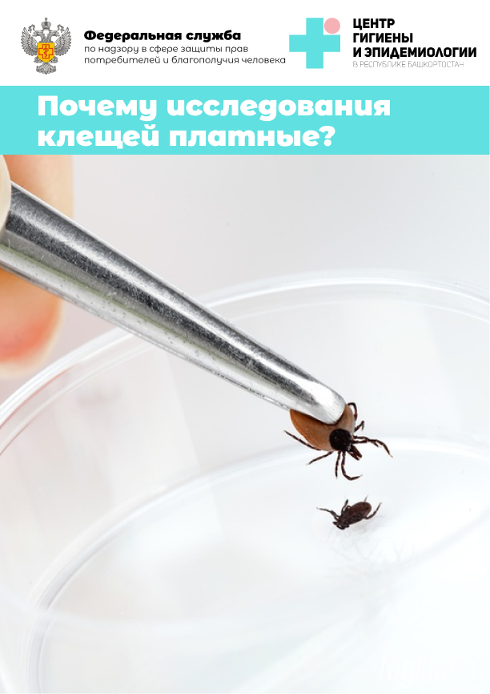
Почему исследования платные?
Напомним, что исследование на клещевой энцефалит и боррелиоз платные. И, в соответствии с действующим Прейскурантом ФБУЗ «Центр гигиены и эпидемиологии в Республике Башкортостан» составляют 350 рублей и 430 рублей соответственно.

Почему исследования платные?
В постановлении Правительства РФ от 7 декабря 2019 года N 1610 «О Программе государственных гарантий бесплатного оказания гражданам медицинской помощи на 2020 год и на плановый период 2021 и 2022 годов» данные исследования клещей на наличие клещевых инфекций, передающихся человеку не предусмотрены.
В федеральном бюджете РФ, в бюджетах Минздравов, ФОМС по РБ и Центра гигиены и эпидемиологии в РБ данные исследования также не предусмотрены.
Таким образом, лабораторное исследование клещей, снятых с людей, осуществляется за счет средств заявителя.
Во всех субъектах Российской Федерации исследование клещей, снятых с людей, осуществляется в лабораториях вирусологических исследований ФБУЗ на платной основе.

Что входит в цену этих исследований?
- Затраты на прием и регистрацию клещей (пробирки эппендорфа, спирт, журналы, маркеры, средства индивидуальной защиты персонала);

- Затраты на хранение клещей (работа холодильника или морозильника);

- Затраты на пробоподготовку (средства индивидуальной защиты персонала, жидкий азот, амортизация оборудования, расходы электроэнергии, воды);

- Затраты на проведение реакции ИФА (ИФА-тест-система, наконечники для пипеток, дистиллированная вода, работа термошейкера, ИФА-анализатора, расходы электроэнергии, бумага для распечатывания результатов исследований, затраты на обеззараживание отходов и проб – автоклавирование и химическая дезинфекция);

- Выдача результатов заказчикам (затраты на телефонию для информирования клиентов с целью сообщить результат, работа сайта, оплата работы сотрудников на выписывание письменных результатов, консультации).

Как правильно извлекать клеща
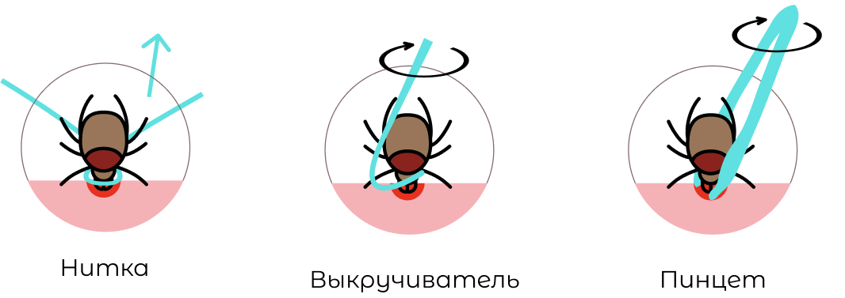
Если при извлечении в ране остался хоботок, удалите его как занозу – стерильной иглой. Продезинфицируйте рану.
При удалении клеща нельзя:

- Мазать масляными растворами, мазями, бензином, керосином;

- Касаться клеща незащищенными руками и сдавливать его.

Где можно исследовать клеща?
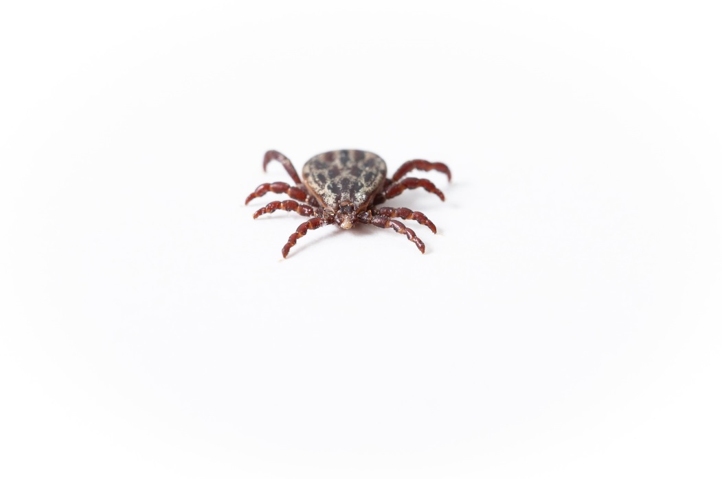
По Республике Башкортостан вы можете проверить клеща
в Центрах гигиены и эпидемиологии: г. Уфа, ул. Шафиева,7
Результаты исследования можно узнать на сайте sesufa.ru
Города и районы | Адрес, телефон, почта
Уфа | Уфа, Шафиева, 7  +7 (347) 287-85-23  fguz@02.rospotrebnadzor.ru
Филиал Федерального бюджетного учреждения здравоохранения «Центр гигиены и эпидемиологии в Республике Башкортостан» в городах Туймазы, Белебей | Туймазы, Л. Морозова, 1, офис 1  +7 (34712) 7-25-96  z02@02.rospotrebnadzor.ru
Филиал Федерального бюджетного учреждения здравоохранения «Центр гигиены и эпидемиологии в Республике Башкортостан» в городах Бирск, Нефтекамск, Дуванском районе | Бирск, Калинина, д. 18  +7 (34714) 3-35-98  z05@02.rospotrebnadzor.ru  Нефтекамск, Социалистическая, 10  +7 (34713) 4-26-69  z06@02.rospotrebnadzor.ru
Филиал Федерального бюджетного учреждения здравоохранения «Центр гигиены и эпидемиологии в Республике Башкортостан» в городе Стерлитамак | Стерлитамак, Революционная, 2А  +7 (3473) 43-68-00  z07@02.rospotrebnadzor.ru

